**เรื่องราวของ Special Effect หรือ แรงบันดาลใจ**

**ขั้นตอนการสร้าง/การพัฒนา**

1. สร้าง Niagara system โดยใช้ Hanging Particulates สำหรับ Effect ออร่าอาวุธ

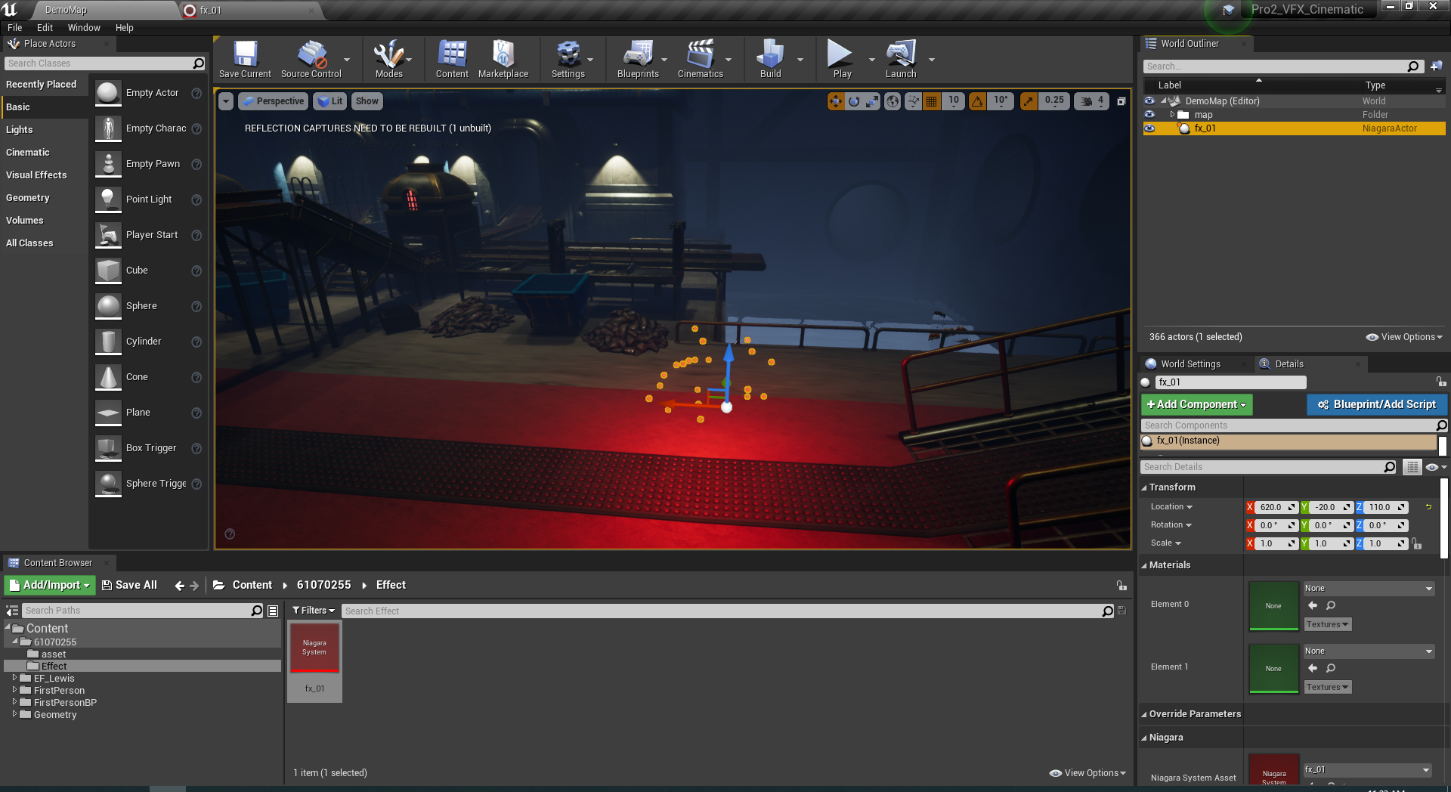 

1. สร้าง Model ใน maya ใส่ texture น้ำแข็งสำหรับใส่ effect

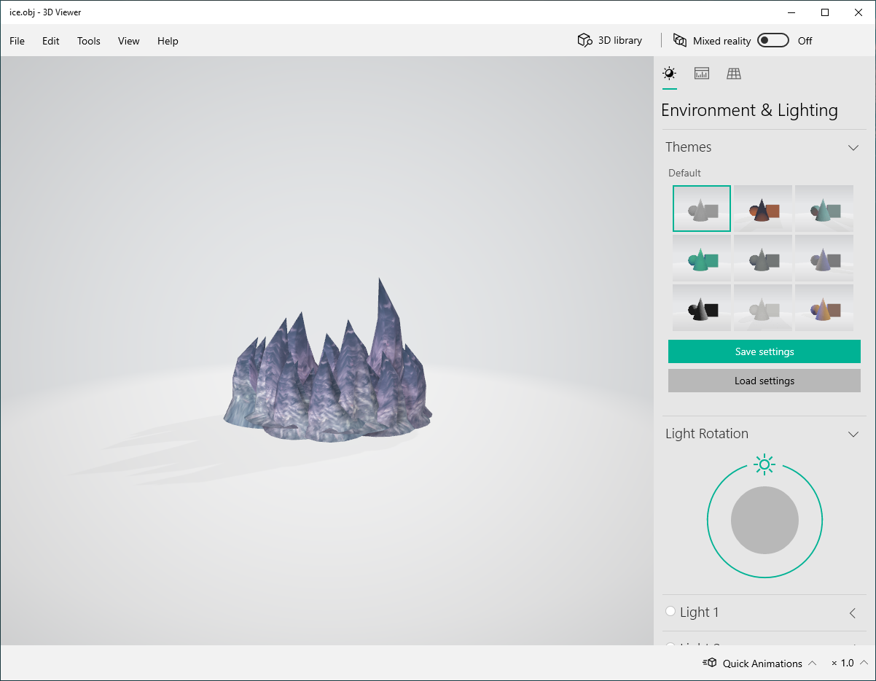

1. สร้าง Particle Emitter เป็น Effect ตรงปลายดาบ

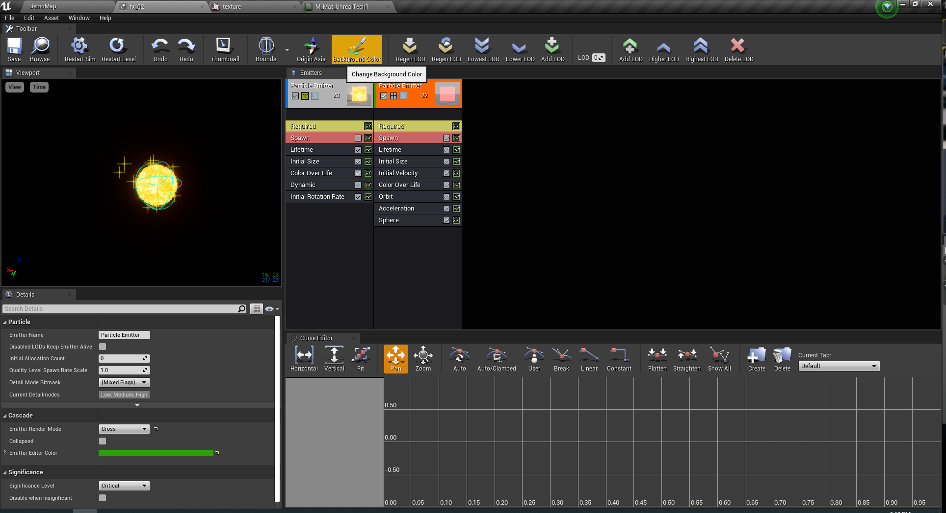 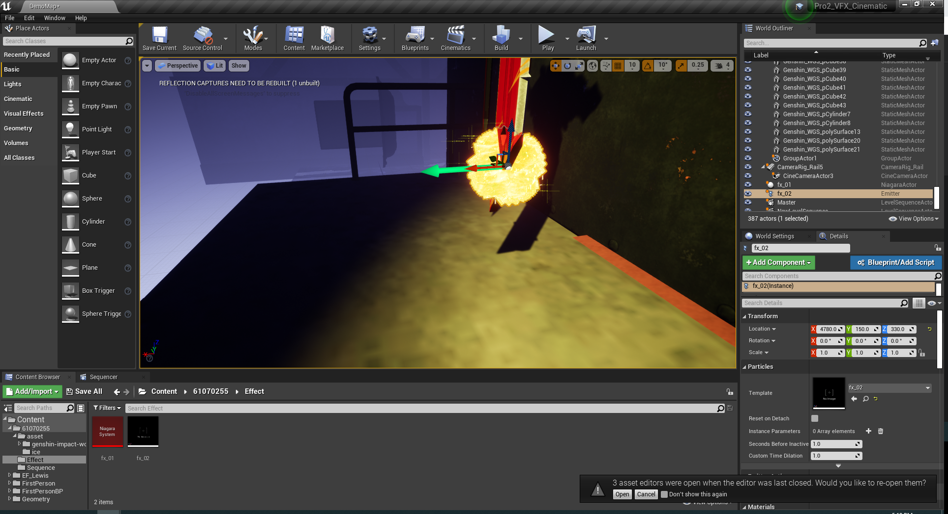

1. ปรับแต่ง Effect น้ำแข็ง จาก model ที่สร้างไว้ก่อนหน้า

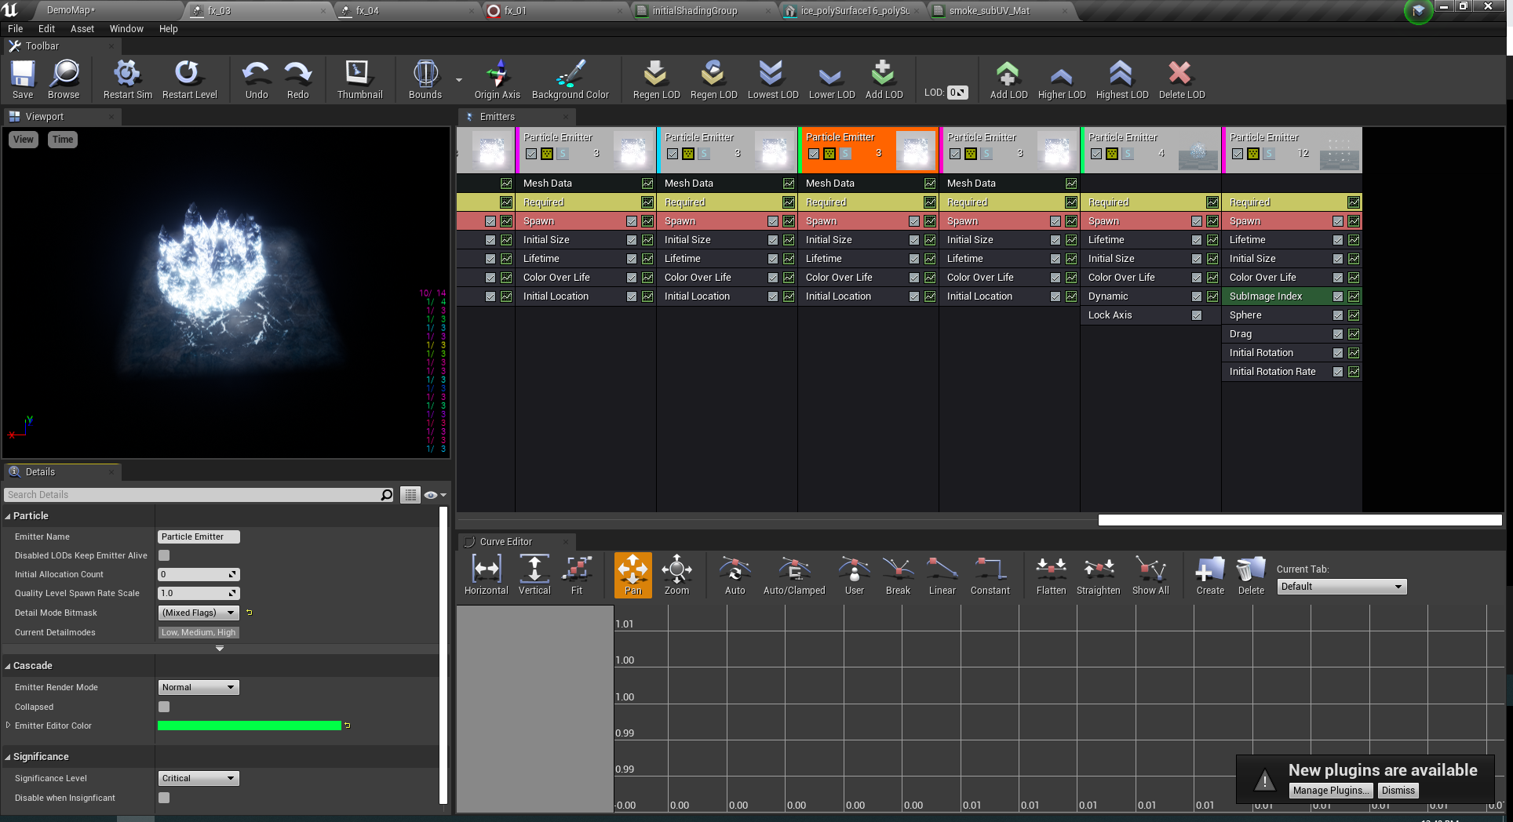 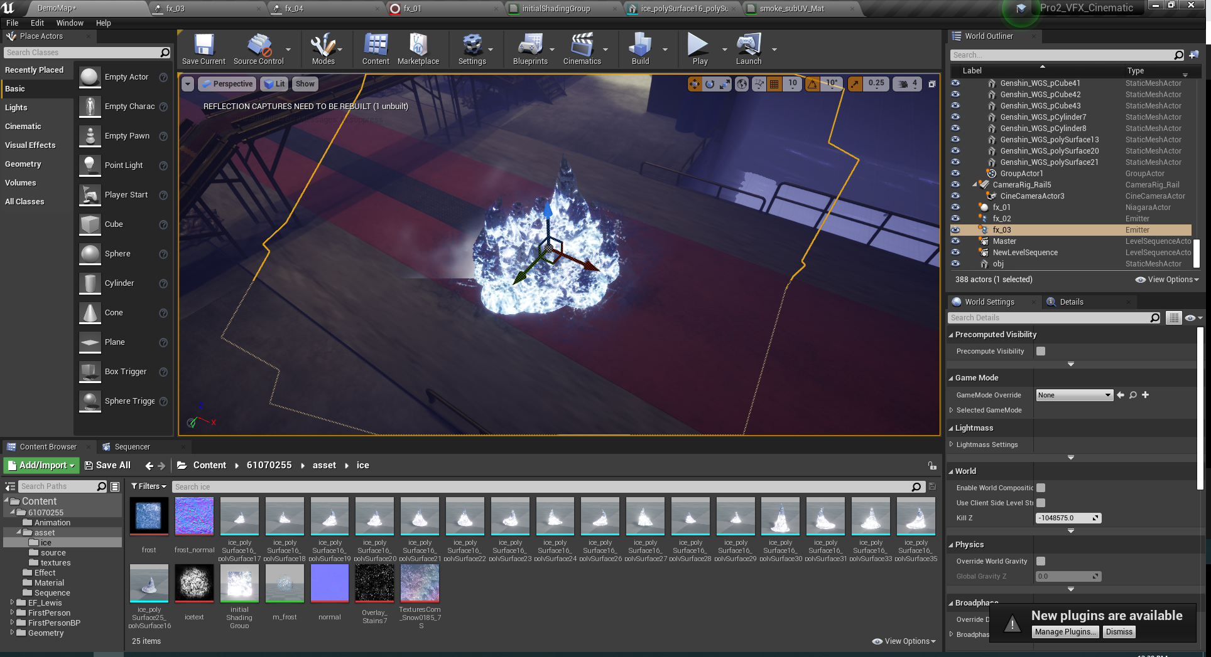

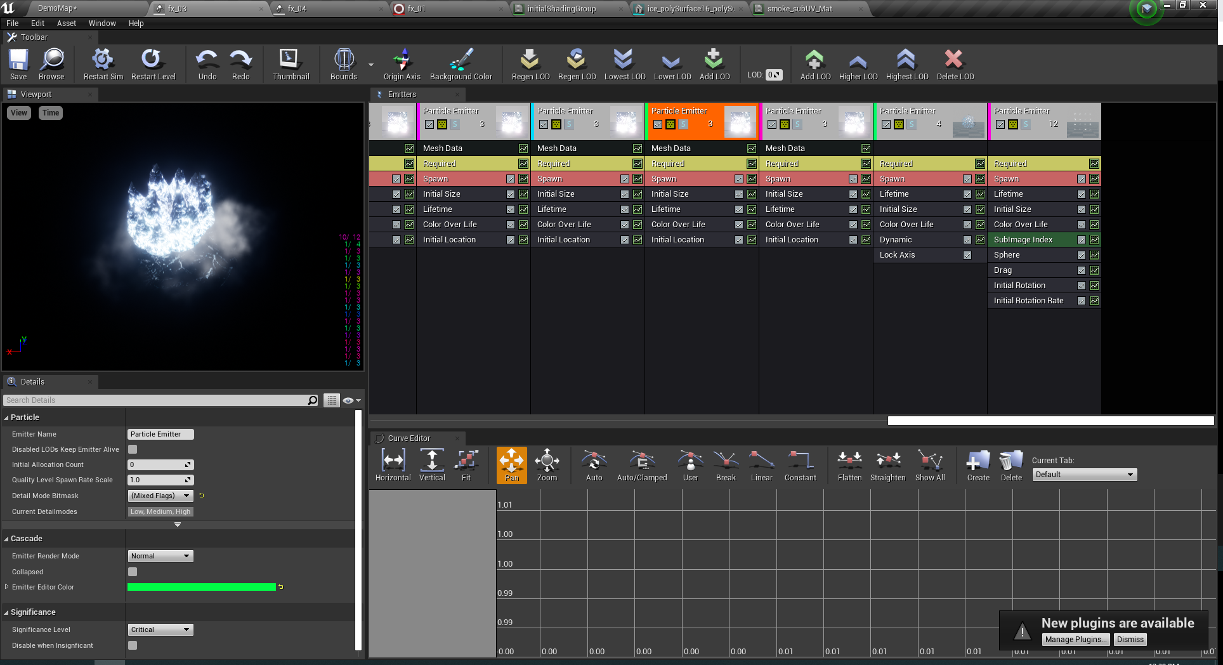

1. สร้าง Particle Emitter เป็น Effect ไฟ เพิ่มเติม

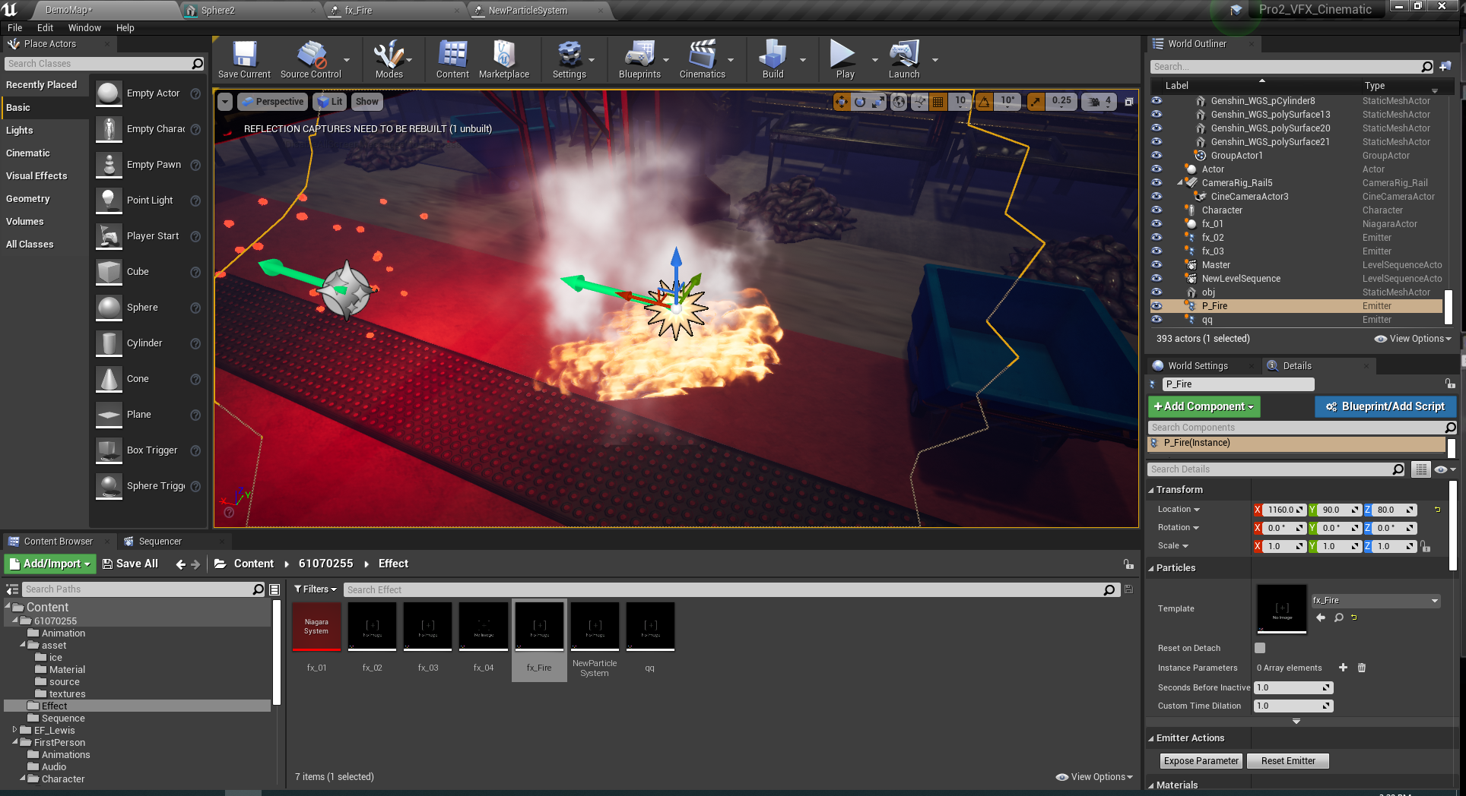

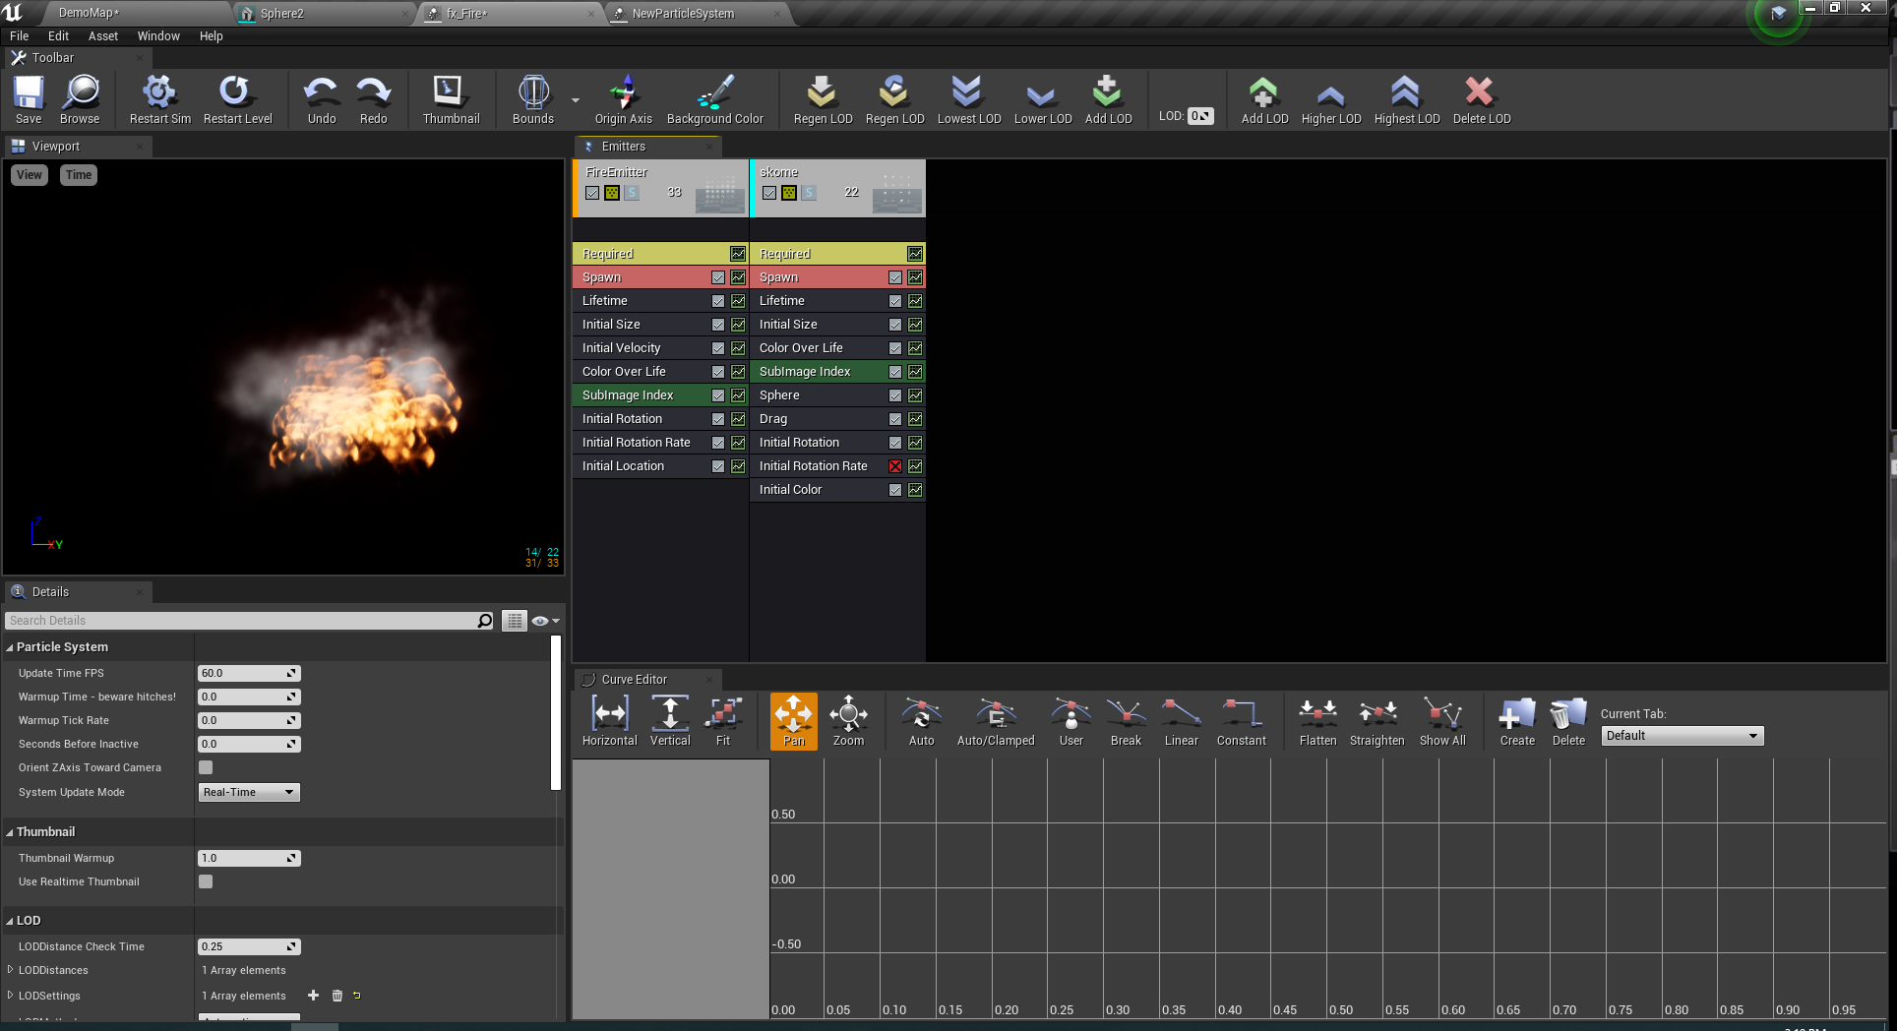

**รายละเอียดทางเทคนิค**

* โครงสร้าง Module ต่าง ๆ หรือ Performance Analysisเป็นต้น

**สรุปผลการพัฒนา**

เปรียบเทียบระหว่าง Idea กับ ผลลัพธ์ที่ได้

**Computer Specification**

Processor: Intel(R) Core (TM) i5-8250U CPU @ 1.60Hz

RAM: 8.00GB

GPU: NVIDIA GeForce MX130/ Intel(R) UHD Graphics 620

**Unreal Engine**

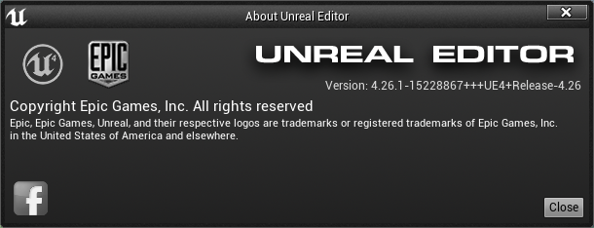 Unreal Engine 4.26

**รายการ Asset**

* Model และ texture น้ำแข็ง สำหรับ effect

